**LeStorage网站设计**

**V2.0版本**

作者：Jianquan Liang&Zhenxia Diao

日期：2022-11-09

目录

概述 3

设计内容 4

第一阶段 4

第二阶段 4

网页层级图 5

页面展示内容描述 6

导航 6

页尾 6

主页 6

公司服务页面 7

海外仓介绍 9

会员系统 11

联系我们页面 11

计划安排 13

参考信息 13

# 概述

LeStorage公司业务的增长，公司需要一个对外的展示平台，为公司介绍企业文化，业务内容，以及合作咨询等。

# 设计内容

网站建设将分两个阶段。

## 第一阶段

主要完成LeStorage公司静态展示内容。初步构思内容有：服务业务，服务流程，服务优势，公司布局，公司实景展示，客户支持，联系我们，企业文化，发展历程，公司简介等。网站将适配台式机，笔记本，以及手机屏幕展示。（如果有其他展示需求，可以会议沟通，并提交需求文档。）

## 第二阶段

添加网站后台，增加会员登陆功能，管理企业新闻，公告通知，行业资讯，货物追踪。与公司其他系统的API接口。

# 网页层级图

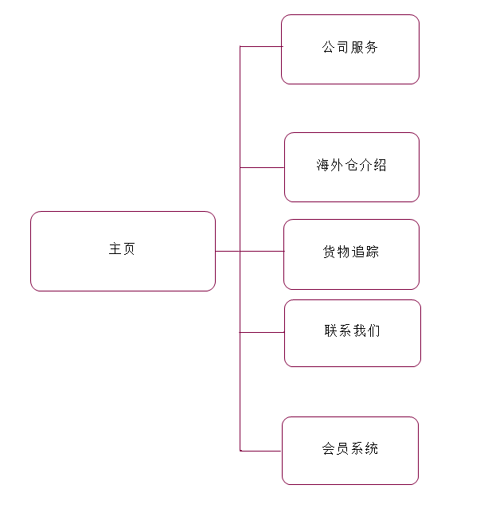

# 页面展示内容描述

（文字，图片，视屏内容需要LeStorage提供）

（以下为参考网站内容）

## 导航

主页--公司服务--海外仓介绍--货物追踪--会员系统--联系我们

导航中添加语言转换（**中 英 法**）类似下图

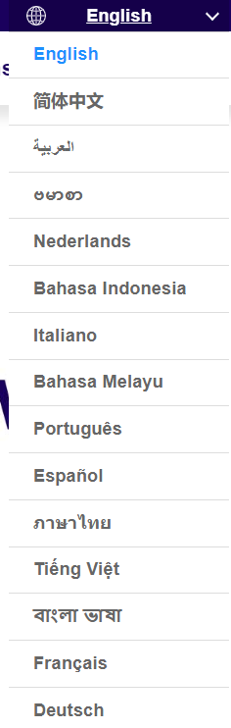

## 页尾

合作伙伴信息

## 主页

1公司简介

介绍公司的文章（LeStorage公司提供）

2我们的优势

d002ff1e852841d0 ------海外仓遍布加拿大

 ------高效的订单处理，承诺当日操作

 ------24h的客服对接

- ------完善的订单追踪管理系统

 ------加拿大/中国全套物流体系

 ------10w+平方米海外仓面积

 ------海外仓分销，降低滞货风险

 ------北美市场推广，助力品牌出海

展示方式如下：

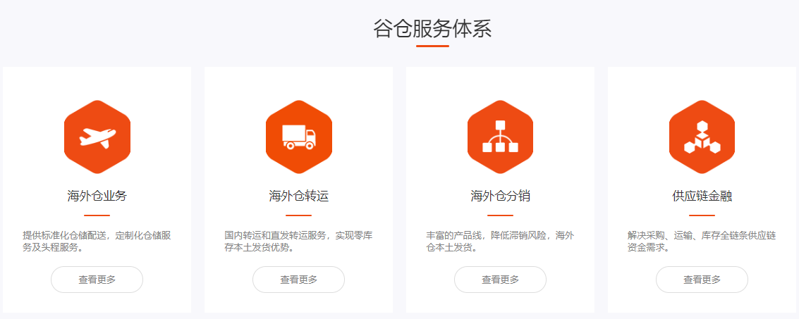

## 公司服务页面

 仓储服务

 一件代发

 FBA退货换标处理

 加拿大本地转运

 中加进出口、清关

中国---加拿大 海运/空运

 海外仓分销

北美市场推广

展示如下：LeStorage公司提供服务流程是否与下图的服务流程类似？如果不同，请说明。

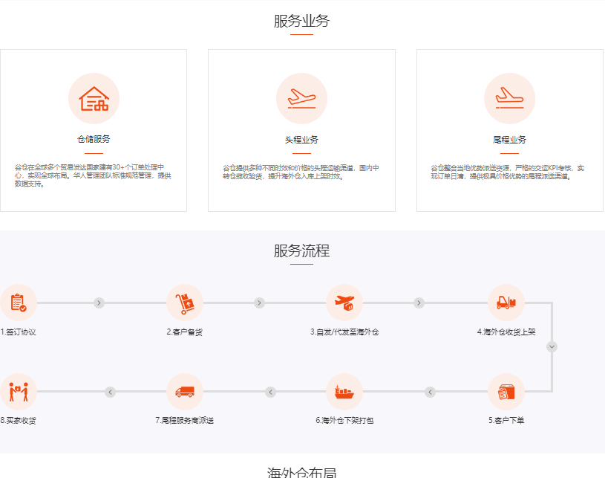

## 海外仓介绍

海外仓分布（是只有加拿大还是全球？）



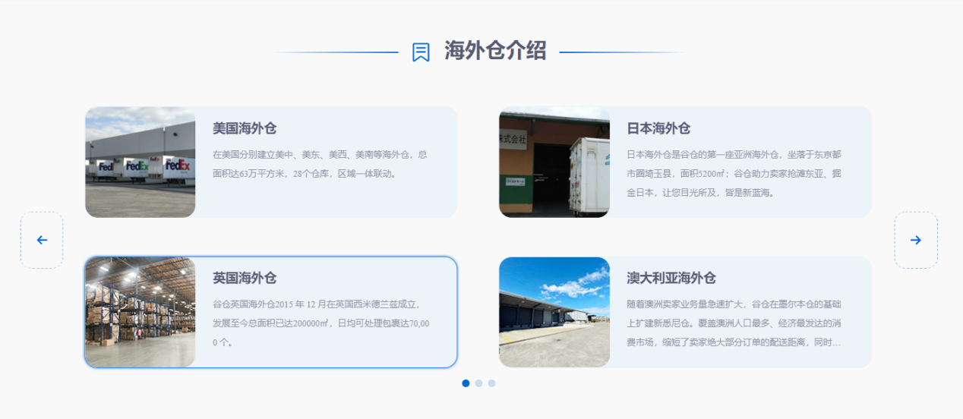

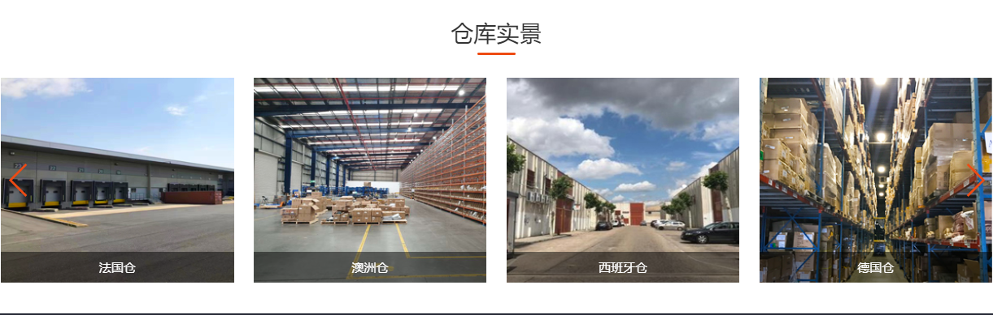

## 会员系统

将在下一阶段实现会员系统及API仓储系统对接。

## 联系我们页面

客户填写完信息后，信息将发往公司邮箱。（以下为模板）

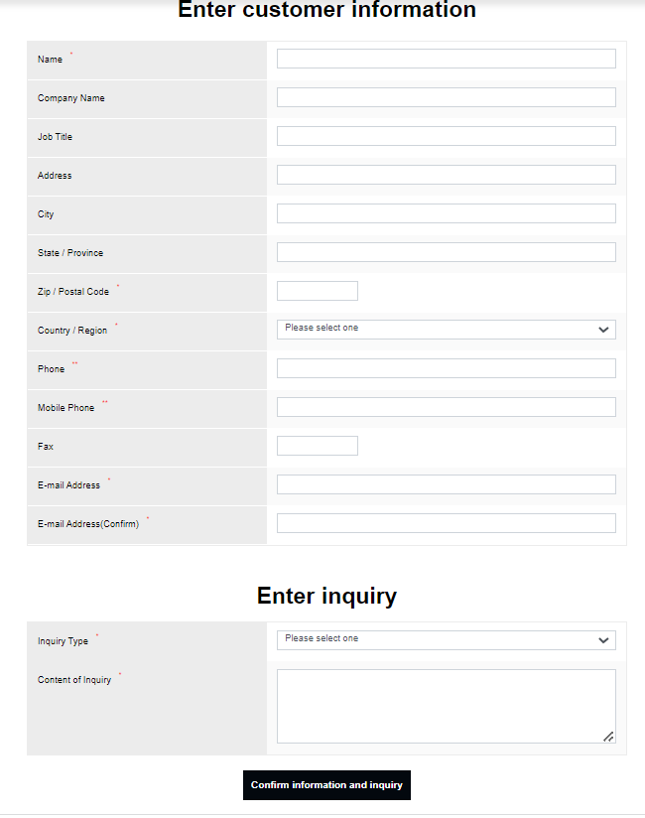

**货物追踪界面**

（海运追踪 快递追踪）

暂时留白，未来做API对接

# 计划安排

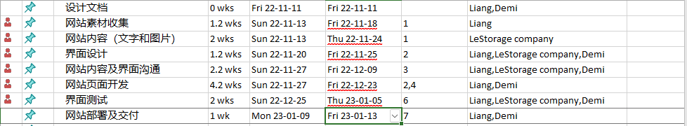

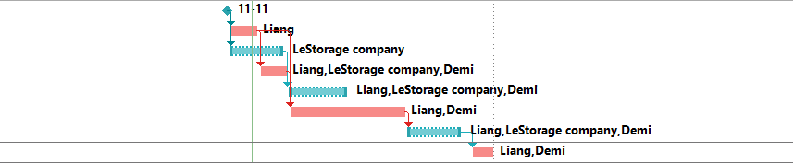

# 参考信息

参考网站https://www.goodcang.com/